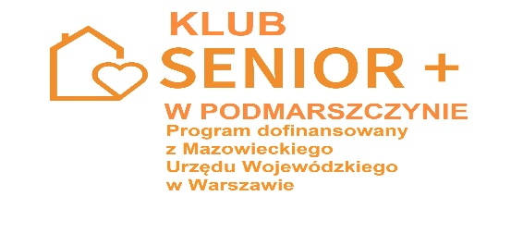

Dnia 22.02.2022r. w Podmarszczynie odbyło się spotkanie członków Klubu Senior +. Opiekun Klubu Senior + pani Marta Kosudzińska powitała serdecznie zgromadzonych seniorów oraz przedstawiła gościa spotkania, którym była p. Anna Seweryniak- Dyrektor Oddziału Banku Spółdzielczego. Pani Marta omówiła krótko sprawy organizacyjne związane z funkcjonowaniem Klubu Senior+. Wszyscy członkowie wraz z opiekunem nie kryli radości, że po przerwie spowodowanej pandemią mogli się wreszcie spotkać. Opiekun klubu oddała głos pani Annie Seweryniak, która przybliżyła seniorom tematykę bezpiecznej bankowości. Zwróciła uwagę na pojawiające się w ostatnim czasie oszustwa i wyłudzenia pieniędzy zwłaszcza od seniorów. Przestrzegała jak nie dać się oszukać i sprowokować do wypłaty środków z rachunków bankowych. Ostrzegała przed ujawnianiem haseł i kodów do kart bankomatowych a także bankowości internetowej. Seniorzy z wielką uwagą słuchali wszystkich informacji przekazywanych przez panią Annę. Był także czas aby podzielić się swoimi doświadczeniami i przemyśleniami związanymi z tym tematem. Następnie wszyscy uczestnicy spotkania mogli skosztować pysznych faworków, które z racji nadchodzącego „Tłustego Czwartku” upiekły seniorki z Chrościna.

